АНКЕТА/ЗАЯВКА УЧАСТНИКА
(заполняется шрифтом 11 пт отдельно на каждого соавтора)
Фамилия, имя, отчество (полностью) | Черникова Алина Игоревна
Место работы, учебы | Самарский государсвтенный экономический университет
Ученая степень, звание, должность, курс | Студент 3 курса
E-mail | al.chernickowa@yandex.ru
Направление/Секция | Секция 4 Менеджмент

Фамилия, имя, отчество (полностью) | Вишнякова Ангелина Борисовна
Место работы, учебы | Самарский государсвтенный экономический университет
Ученая степень, звание, должность, курс | кандидат экономических наук, доцент
E-mail | al.chernickowa@yandex.ru
Направление/Секция | Секция 4 Менеджмент

УДК 331.1
Код РИНЦ 06.00.00

ОТТОК КАПИТАЛА ИЗ РОССИИ ЗА РУБЕЖ

© 2019 Александрова Ксения Борисовна*
студент
Самарский государственный экономический университет
E-mail: a_bec3@mail.ru

Ключевые слова: отток капитала, причины оттока капитала, движение капитала по секторам, Росфинмониторинг, риски легализации (отмывания) преступных доходов.

В статье рассматривается проблема оттока капитала из России за рубеж в связи с ее актуальностью, так как отток капитала за рубеж оказывает существенное влияние на состояние экономики страны, ее экономический рост и перспективы развития. Кроме того, значительная часть оттока капитала совершается с целью его легализации, что наносит вред финансовой безопасности страны, а также экономической, социальной и политической сфере.

Проблема оттока капитала из России за рубеж является актуальной проблемой уже на протяжении многих лет. Данный процесс негативно влияет на экономическое развитие страны, так как капитал, который мог быть реинвестирован в экономику для ее развития, вывозится за рубеж, что характеризует экономику страны как неэффективную и неустойчивую, в результате чего создается неблагоприятный климат для развития международных экономических отношений, привлечения иностранных инвесторов и партнеров¹.
Кроме того, большая часть капитала - это доходы, полученные нелегальным путем, с которых не платятся налоги, в результате чего бюджетная система РФ недополучает крупную сумму денежных средств, что может привести к возникновению бюджетного дефицита. К тому же, легализация доходов, полученных преступным путем, подрывает финансовую безопасность страны, ухудшает состояние не только экономики, но и социальной сферы, а также способствует росту политической нестабильности страны.

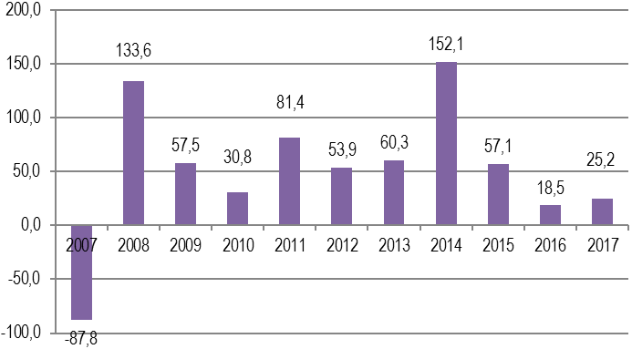

Рис. 1. Статистика совокупного оттока капитала из России за рубеж
за 2007-2017 гг., млрд. долларов США³

На рисунке 1 видно, что за последние 10 лет только в 2017 году приток капитала в Россию превышал его отток. Один из самых больших оттоков капитала был зафиксирован в 2008 году, что было связано с международным экономическим кризисом, и в 2014 году в связи с обострением международной политической ситуации и введением антироссийских санкций. За последние два года анализируемого периода отток капитала за рубеж значительно сократился, что свидетельствует об эффективности законодательства РФ и об эффективной деятельности органов исполнительной власти.
Для более полного анализа трансграничного движения капитала необходимо рассматривать динамику движения капитала по секторам (рис. 2), так как отток капитала по банковскому сектору может свидетельствовать о погашении внешних кредитов и займов, а не о "бегстве капитала".

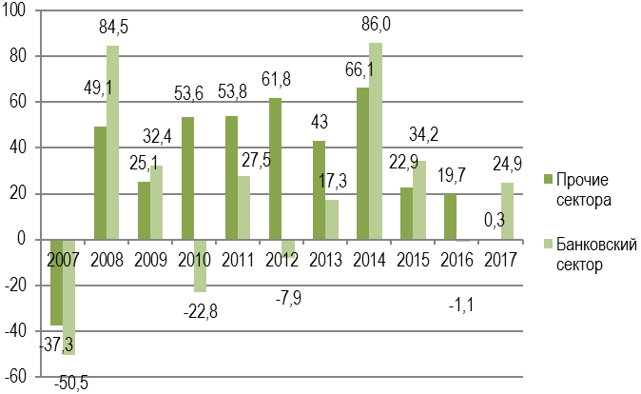

Рис. 2. Статистика оттока капитала из России за рубеж в разрезе секторов
за 2007-2017 гг., млрд. долларов США³

На рисунке 2 видно, что в 2010, 2012 и 2016 годах в банковском секторе приток капитала превышал его отток, несмотря на то, что в совокупности в эти годы наблюдался отток капитала за рубеж, это может свидетельствовать о получение иностранных займов и кредитов, а также иностранных инвестиций.
Необходимо рассмотреть данные показатели и их значения в динамике и на реальных примерах. Для этого представим сводную таблицу с необходимой информацией для последующих расчетов по трем выбранным организациям:
- Производственно-торговая компания "ПромСнабОборудование" - поставщик промышленного оборудования, трубопроводной арматуры и деталей трубопровода для различных отраслей промышленности: нефтегазовой, химической, металлургической, энергетической, а также жилищного строительства и ЖКХ.
- Группа компаний "A Group" - поставщик промышленного оборудования для крупнейших российских и международных предприятий: атомной, газовой, нефтеперерабатывающей, горнодобывающей отраслей промышленности.
- ООО "ТехноМашХолдинг" - поставщик современного промышленного оборудования и инструмента для металлургии, энергетики, машиностроения, нефтегазового комплекса и ЖКХ.

Таблица 1
Сводная таблица показателей для расчетов ПТК "ПромСнабОборудование"
за 2013-2015 гг., тыс. руб.

Показатели | 2013 г. | 2014 г. | 2015 г.
Оборотные активы предприятия | 303 541,3 | 303 919,2 | 404 819,2
Краткосрочные пассивы | 121 016,7 | 87 755,2 | 172 151,3
Производственные запасы | 113 464,1 | 101 559,1 | 111 031,4
Денежные средства и денежные  эквиваленты | 24 330,8 | 18 563,9 | 52 339,2

Источник: Бухгалтерский баланс Производственно-торговой компании "ПромСнабОборудование" за 2013-2015 гг.

По данным расчета видно, что коэффициент текущей ликвидности в 2014 году равен 3,5, что превосходит норматив на 0,5 п.п. Это говорит о том, что предприятие недостаточно активно использовало свои оборотные активы, т.е. нерационально была построена структура капитала. Подобная ошибка была исправлена к 2015 году, когда коэффициент достиг своего нормативного значения 2,4 п.п.

Таблица 2
Сводная таблица показателей для расчетов ГК "A Group" за 2013-2015 гг.,
тыс. руб.

Показатели | 2013 г. | 2014 г. | 2015 г.
Оборотные активы предприятия | 186 235,5 | 210 920 | 186 488,3
Краткосрочные пассивы | 98 018,7 | 99 555 | 98 151,7
Производственные запасы | 98 018,6 | 131 276 | 127 597,3
Денежные средства и денежные  эквиваленты | 9 801,9 | 19 911 | 9 815,2

Источник: Бухгалтерский баланс ГК "A Group" за 2013-2015 гг.
Коэффициент срочной ликвидности у фирмы значительно превосходит нормативное значение (>1), то есть можно говорит об устойчивом состоянии платежеспособности предприятия. Ускоряется темп оборачиваемости собственных средств ПТК "ПромСнабОборудование", вложенных в запасы.
Коэффициент абсолютной ликвидности в период с 2013 по 2015 год находится в пределах нормы, то есть каждый день подлежат погашению не менее 20-30% краткосрочных обязательств компании.
- К_{тл2013} = ОА/КП = 186 235,5 / 98 018,7 = 1,9 п.п.
- К_{тл2014} = 210 920 / 99 555 = 2,1 п.п.
- К_{тл2015} = 186 488,3 / 98 151,7 = 1,9 п.п.
- К_{ср2013}=(ОА-З) / КП =(186 235,5-98 018,6) / 98018,7 = 0,9 п.п.
- К_{ср2014} = (210 920 - 131 276) / 99 555 = 0,8 п.п.
- К_{ср2015} = (186 488,3 - 127 597,3) / 98 151,7 = 0,6 п.п.
- К_{ал2013} = Д / КП = 2 050,8 / 98 018,7 = 0,1 п.п.
- К_{ал2014} = 1 809,9/ 99 555 = 0,2 п.п.
- К_{ал2015} = 2 311,2 / 98 151,7 = 0,1 п.п.
По данным расчета видно, что коэффициент текущей ликвидности только в 2014 году достиг нормативного значения, а в 2013 и 2015 годах данных показатель был ниже нормы. Это означает, что у ГК "A Group" имеется явная нехватка денежных средств торговой организации для покрытия краткосрочных обязательств. В таком случае, необходимо попытаться сократить кредиторскую задолженность и снижать оборотные активы.
Коэффициент срочной ликвидности у предприятия к 2015 году достиг значения 0,6 п.п., что ниже нормативного значения, что свидетельствует о высоком финансовом риске компании. В данном случае вероятен риск потери потенциальных инвесторов. Как следствие - кредиты могут быть выданы лишь под больший процент, увеличится размер залогового имущества, либо возможен отказ в выдаче кредитных средств.
Коэффициент абсолютной ликвидности за период 2013 по 2015 год находится также за пределами нормы, т.е. ГК "A Group" не в состоянии оплатить вовремя обязательства за счет собственных денежных средств. Таким образом, необходим дополнительный детальный анализ платежеспособности компании с целью выявления источника проблем.

Таблица 3
Сводная таблица показателей для расчетов ООО "ТехноМашХолдинг"
за 2013-2015 гг., тыс. руб.

Показатели | 2013 г. | 2014 г. | 2015 г.
Оборотные активы предприятия | 510 600,3 | 503 900,2 | 548 662,2
Краткосрочные пассивы | 232 018,7 | 187 785,2 | 272 987
Производственные запасы | 213 300 | 185 784,5 | 222 032,4
Денежные средства и денежные  эквиваленты | 46 786 | 55 521,3 | 79 954,1

Источник: Бухгалтерский баланс ООО "ТехноМашХолдинг" за 2013-2015 гг.
- К_{тл2013} = ОА/КП = 510 600,3 / 232 018,7 = 2,2 п.п.
- К_{тл2014} = 503 900,2 / 187 785,2 = 2,7 п.п.
- К_{тл2015} = 548 662,2 / 272 987 = 2,01 п.п.
- К_{ср2013}=(ОА-З) / КП =(510 600,3-213 300) / 232 018,7 = 1,3 п.п.
- К_{ср2014} = (503 900,2 - 185 784,5) / 187 785,2 = 1,7 п.п.
- К_{ср2015} = (548 662,2 - 222 032,4) / 272 987 = 1,2 п.п.
- К_{ал2013} = Д / КП = 4 786 / 232 018,7 = 0,2 п.п.
- К_{ал2014} = 55 521,3 / 187 785,2 = 0,3 п.п.
- К_{ал2015} = 79 954,1 / 272 987 = 0,3 п.п.
По данным произведенных расчетов мы видим, что коэффициенты текущей и абсолютной ликвидности за период 2013-2015 года находятся в пределах нормы, что характеризует наличие стабильных платежных возможностей компании.
Коэффициент же срочной ликвидности предприятия ООО "ТехноМашХолдинг" превосходит свое нормативное значение из года в год, что свидетельствует об улучшении финансового положения компании, его платежеспособность остается эффективной.
Исходя из расчетов выше, можно увидеть, что каждая компания уникальна по своему роду деятельности, соответственно к каждой нужен свой уникальный подход. Определенно общей рекомендацией для всех предприятий может быть только постоянный мониторинг своего финансового состояния и проведение комплекса мер по улучшению и поддержанию уровня платежеспособности.
В качестве мер, направленных на повышение уровня платежеспособности предприятия, можно предложить перевод части нерационально используемых активов в долгосрочные или краткосрочные финансовые вложения. Это позволит получить дополнительную прибыль от использования собственных средств и сохранить финансовые ресурсы на случай, если экономическая ситуация в отрасли стабилизируется, либо изменится конъюнктура рынка. Также важно организации составлять платежный календарь, на основании которого предприятие выявляет временной период, когда риск возникновения дефицита будет особенно велик, и заблаговременно среагирует и предпримет соответствующие меры по снижению этого риска. В целях оптимизации денежных средств необходим регулярный анализ рынка кредитных ресурсов⁴. Помимо этого, к мерам по улучшению платежеспособности можно отнести:
- сокращение сроков хранения запасов и материалов;
- совершенствование системы расчетов с покупателями поставщиками;
- проведение работ с дебиторами, нарушающими сроки оплаты;
- внедрение прогрессивных нормативов, энергосберегающих технологий;
- снижение производственных затрат;
-сокращение производственного цикла и многое другое.
Управление платежеспособностью выступает основным этапом разработки системы экономического управления. При грамотном подходе к управлению платежеспособностью организация будет получать больше прибыли. Именно поэтому важно совершенствовать подходы к анализу платежеспособности организации в целях точного прогнозирования финансового развития организации и оценки рисков, которые могут снизить платежеспособность организации. Не стоит забывать и о роли финансово-экономических факторов, которые определяют степень обеспеченности финансовыми средствами, сырьем, материалами, а также позволяют определить необходимость привлечения заемных средств⁵.

¹ Бадмаева Д.Г. Платежеспособность коммерческой организации: финансовый анализ // Аудиторские ведомости. 2011. № 1. С. 56-62.
² Смолина Е.С. Особенности оценки показателей ликвидности и платежеспособности на предприятиях сферы услуг // Вестник Самарского государственного экономического университета. 2013. № 11 (109).
³ Крылов С.И. Анализ бухгалтерского баланса коммерческой организации с помощью финансовых коэффициентов // Финансовый вестник: финансы, налоги, страхование, бухгалтерский учет. 2013. № 8. С. 30-37.
⁴ Пихтарева А.В. Теоретико-методологические аспекты исследования финансовой устойчивости предприятия // Вестник Самарского государственного экономического университета. 2013. № 1 (99).
⁵ См.: Вишнякова А.Б. Управление модернизацией промышленных предприятий // Сборник статей VI Международной научно-практической конференции / МНИЦ ПГСХА. Пенза : РИО ПГСХА, 2016.

CAPITAL OUTFLOW FROM RUSSIA ABROAD

© 2019 Alexandrova Ksenia Borisovna
Student
Samara State University of Economics
E-mail: a_bec3@mail.ru

Keywords: capital outflow, causes of capital outflow, capital movement across sectors, Rosfinmonitoring, risks of legalization (laundering) of criminal proceeds.

This article analyzes the problem of capital outflow from Russia abroad, since capital outflow abroad has a significant impact on the state of the country's economy, its economic growth and development prospects. In addition, a significant part of the outflow of capital is committed with the aim of its legalization, which damages the financial security of the country, the economic, social and political sphere.

* Научный руководитель - Измайлов Айрат Маратович, кандидат экономических наук, доцент.

